LAPORAN PRAKTIKUM ALGORITMA PEMOGRAMAN

SELECTION CONTROL



Oleh :

FAYI AMATULLAH AZHARA

NIM 2311537001

MATA KULIAH

ALGORITMA PEMOGRAMAN

DOSEN PENGAMPU : Dr.WAHYUDI ST, MT.

FAKULTAS TEKNOLOGI INFORMASI

DEPARTEMEN INFORMATIKA

UNIVERSITAS ANDALAS

1. **Pendahuluan**
2. **Tujuan**
3. Dapat mengimpor *repository* dari GitHub.
4. Memakai variabel untuk mengurangi *redundancy.*
5. Menggunakan operator aritmatika untuk menghitung hasil.
6. Menggunakan operator logikal untuk mengombinasikan beberapa harga Boolean.
7. Menggunakan operator relasional untuk membandingkan tipe data yang sama.
8. **Posedur Kerja**

a. Alat dan bahan

* + 1. Komputer atau laptop
    2. Aplikasi Eclipse
    3. Akun GitHub
    4. Akses internet

b. Langkah

* + 1. Mengimpor *Repository* dari GitHub
    2. Menyusun algoritma sederhana

1. **Pembahasan**
2. Menyusun Algoritma Sederhana

* 1. Algoritma if else umur

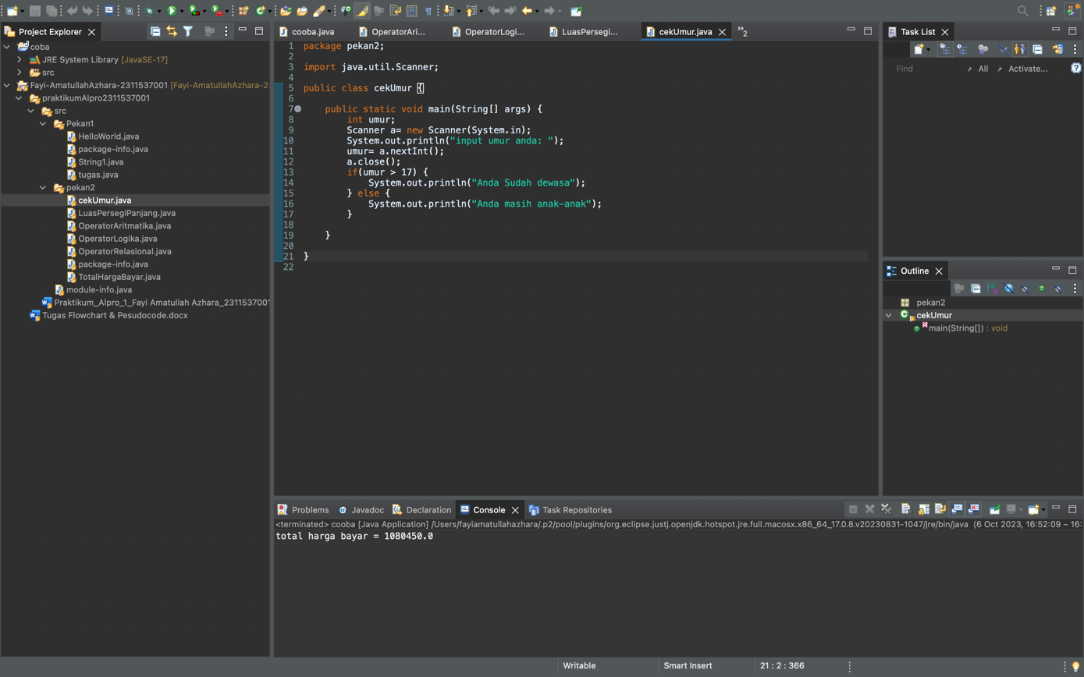

* 1. Algoritma menghitung luas persegi panjang

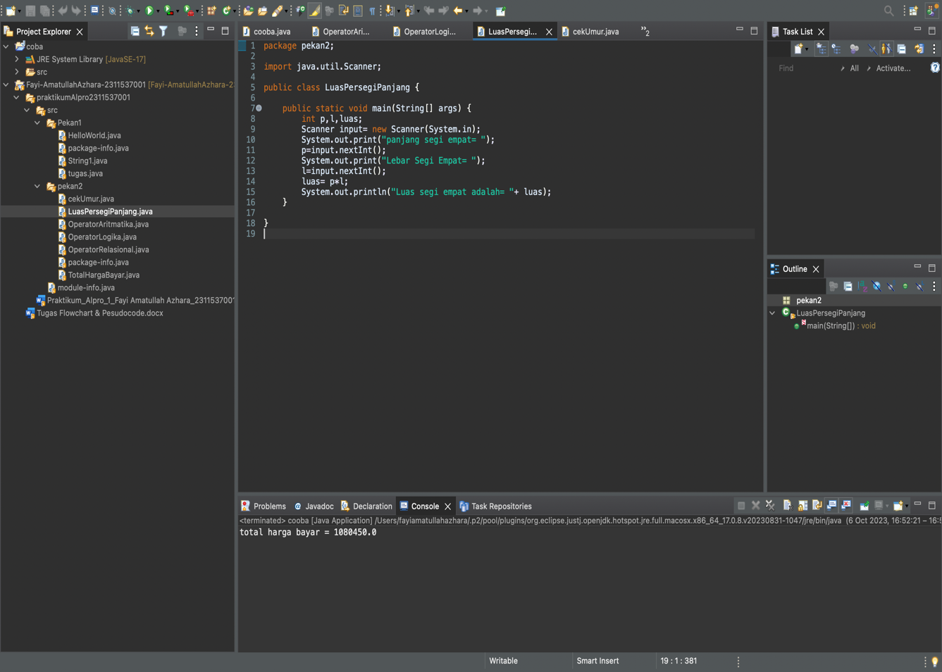

* 1. Algoritma operasi aritmatika

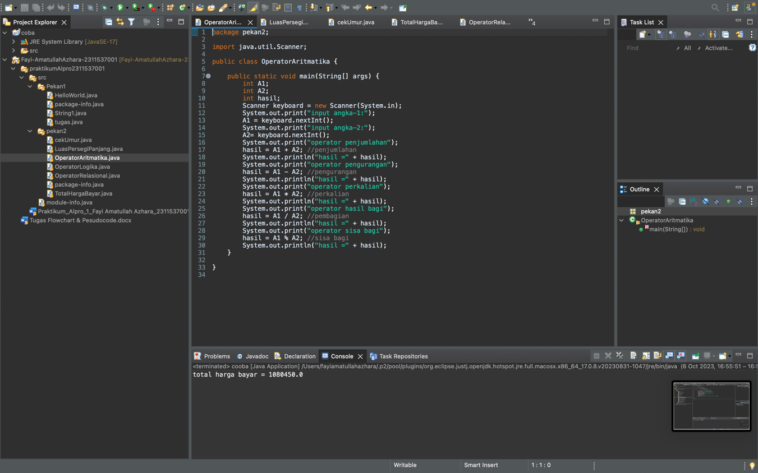

* 1. Algoritma operator logika

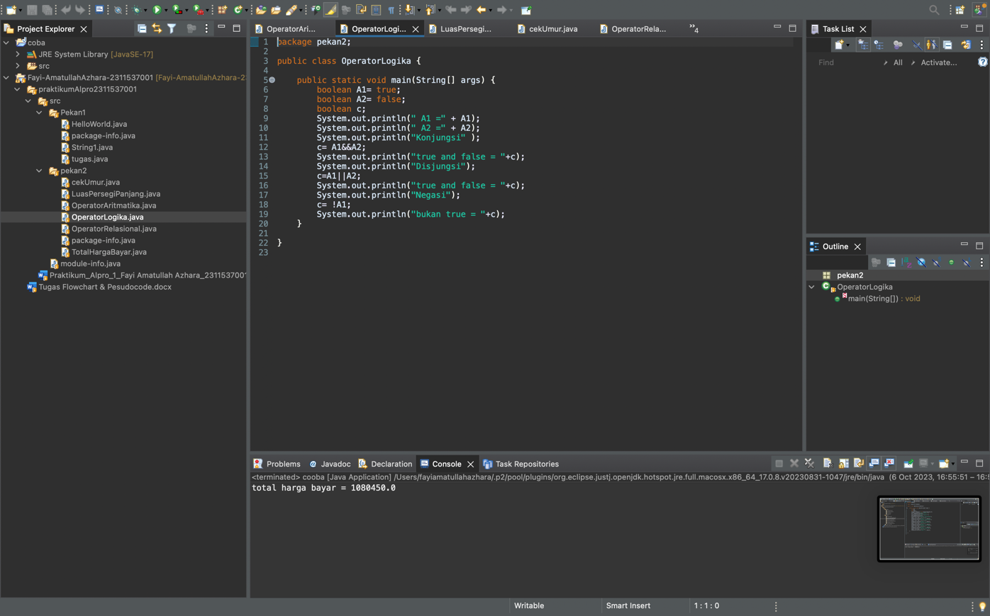

* 1. Algoritma operator relasional

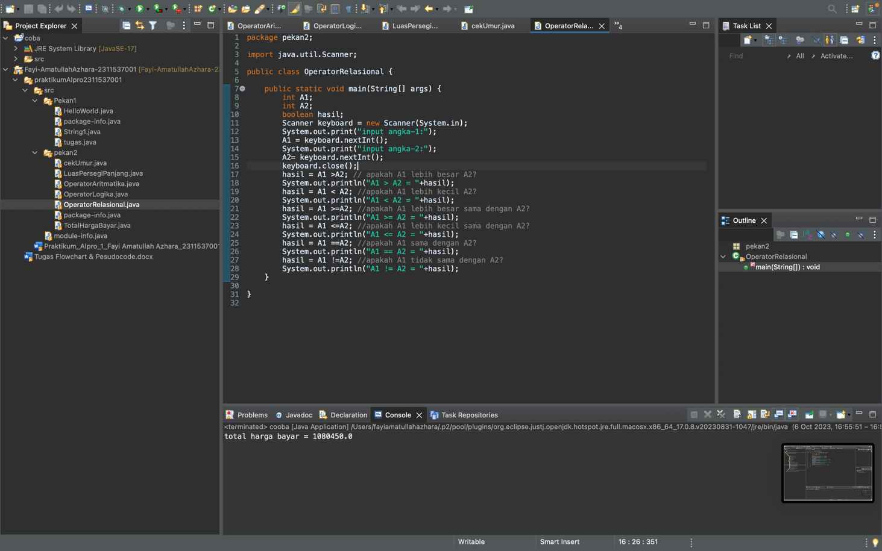

E. Kesimpulan

Dalam praktikum ini, saya berhasil memahami cara mengimpor repository dari GitHub ke Eclipse. Saya juga mengaplikasikan konsep algoritma dasar, seperti variabel, operator, dan struktur pengontrol dalam pembuatan algoritma sederhana di Eclipse.